Moção Nº 60/2023

De Congratulações ao ciclista Fábio Angiolucci que se sagrou Campeão na Abertura do Ranking Paulista de Ciclismo de Estrada no domingo 05 de fevereiro na cidade de Guarulhos

Excelentíssimo Senhor Presidente,

A temporada 2023 do ciclismo paulista começou oficialmente neste domingo, dia 5 de março. A Abertura do Ranking da Federação Paulista de Ciclismo aconteceu na da cidade de Guarulhos com uma prova de estrada, reunindo atletas paulistas e de outros estados nas diversas categorias em disputa.

E mais uma vez a cidade de São Roque foi muito bem representada, nessa modalidade de esporte, pelo ciclista Fábio Angiolucci, que se sagrou campeão, competindo na categoria Master A1.

Fábio é um atleta são-roquense que coleciona centenas de medalhas e troféus, conquistados ao longo de muitos anos envolvido em competições, sendo as principais: Campeão Brasileiro, tricampeão paulista de mountain bike e tricampeão português de mountain bike.

Nosso homenageado possui 8 anos de especialização e competições na Europa, onde também foi bike fitter e treinador profissional. Nesse ano, Fábio fechou parceria com a equipe JP Ciclismo Bike Shop, e fez estreia na Abertura do Ranking da Federação Paulista de Ciclismo, a competição mais importante do estado de São Paulo.

Com a conquista desse importante título o atleta lidera o ranking paulista de ciclismo de resistência.

Desta forma, nada mais justo do que homenagearmos esse querido atleta que tão bem tem representado nosso Município nas inúmeras competições em que tem participado, elevando sempre o nome de nossa querida São Roque.
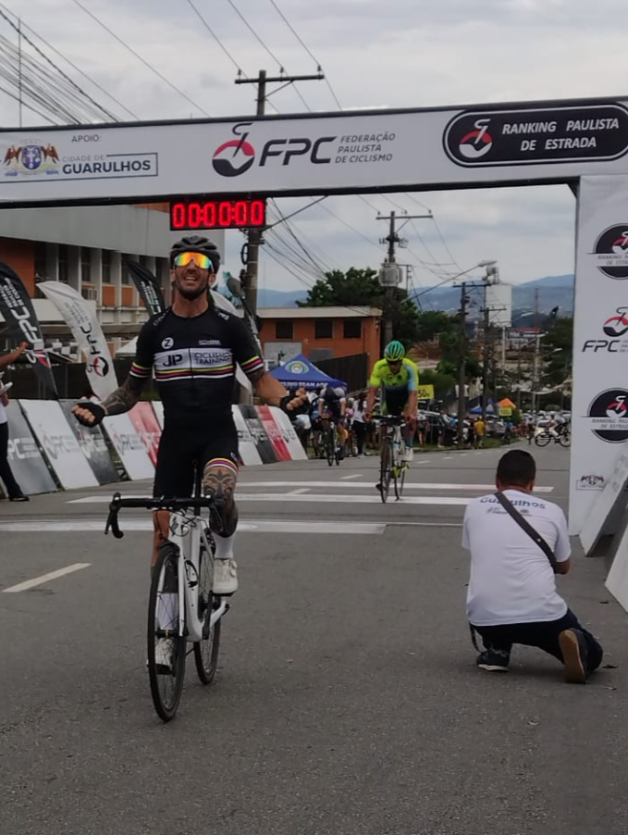

Ante o exposto, Marcos Roberto Martins Arruda, Vereador da Câmara Municipal da Estância Turística de São Roque, REQUER ao Egrégio Plenário que faça constar, na Ata da presente Sessão, Moção de Congratulações ao ciclista Fabio Angiolucci que se sagrou Campeão na Abertura do Ranking Paulista de Ciclismo de Estrada no domingo 05 de fevereiro na cidade de Guarulhos.

Que da presente seja dada ciência ao Senhor Fábio Angiolucci.

Sala das Sessões “Dr. Júlio Arantes de Freitas”, 9 de março de 2023.

Marcos Roberto Martins Arruda
(Marquinho Arruda)
Vereador

PROTOCOLO Nº CETSR 09/03/2023 - 10:35 3334/2023

